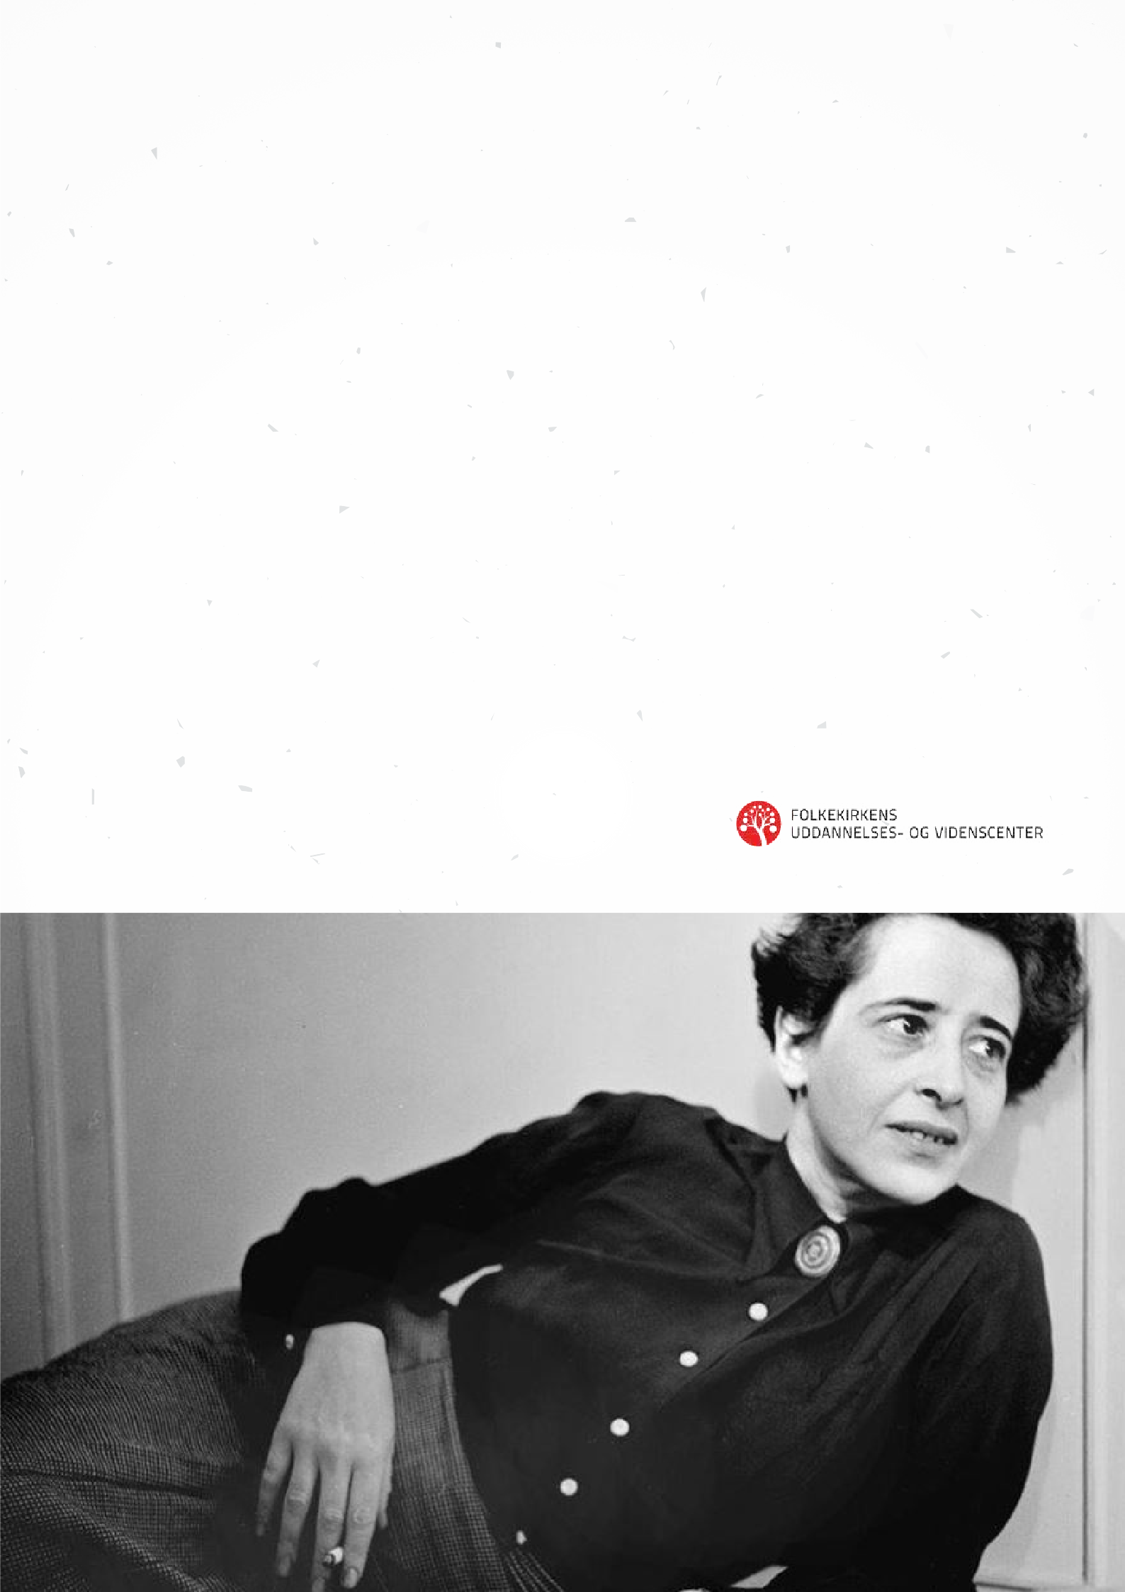**DANNELSE I**

**KONFIRMAND-**

**STUEN**

FUV Stiftskursus

Københavns Stift - BORNHOLM

Dato 9. april kl. 9.30-13

Den tyskfødte, jødisk-amerikanske filosof Hannah Arendts tanker giver

inspiration til en forståelse af skolen som frirum og dannelsessted. Her skal

eleverne ikke lære at tænke i takt, men får derimod mulighed for at tage på besøg i ”den andens” perspektiv og gennem refleksion at ”optø” gamle ord og begreber, så de giver mening i dag.

Kurset vil lægge spor ud til hvordan bl.a. Arendts dannelsestanker kan ”oversættes” til konfirmandstuen og inspirere til didaktiske metoder og undervisningsideer.

Kurset vil både bestå af et fagligt oplæg og en workshop, hvor deltagerne får mulighed for at afprøve, tænke med og selv videreudvikle konkrete ideer og forløb.

Deltagere: Præster, kirke- og kulturmedarbejdere, musikpædagoger, organister og andre kirkelige undervisere.

Alle præster på Bornholm forventes at deltage i kurset.   
Afbud meldes til: Provstisekretær Lena Maria Pedersen [lmp@km.dk](mailto:lmp@km.dk)   
  
Tilmelding af andre kirkeligt ansatte eller frivillige: [lmp@km.dk](mailto:lmp@km.dk)

Kursussted: Rønne Sognegård, Nord.

Det er gratis at deltage og der vil være kaffe/te, brød og en frokostsandwich

Kurset arrangeres af Folkekirken Uddannelses- og Videnscenter i samarbejde med de religionspædagogiske stiftsudvalg og stiftskonsulenterne.

Kurset varetages af Johanne Langkær Fårup, sognepræst, MA og underviser i kateketik på FUV Vartov  
  
Annette Molin Brautsch, Religionspædagogisk konsulent,   
København deltager ligeledes på dagen.